MagMelki – czy podpisy wydawanych odgłosów pod każdym obrazkiem są prawdziwe?

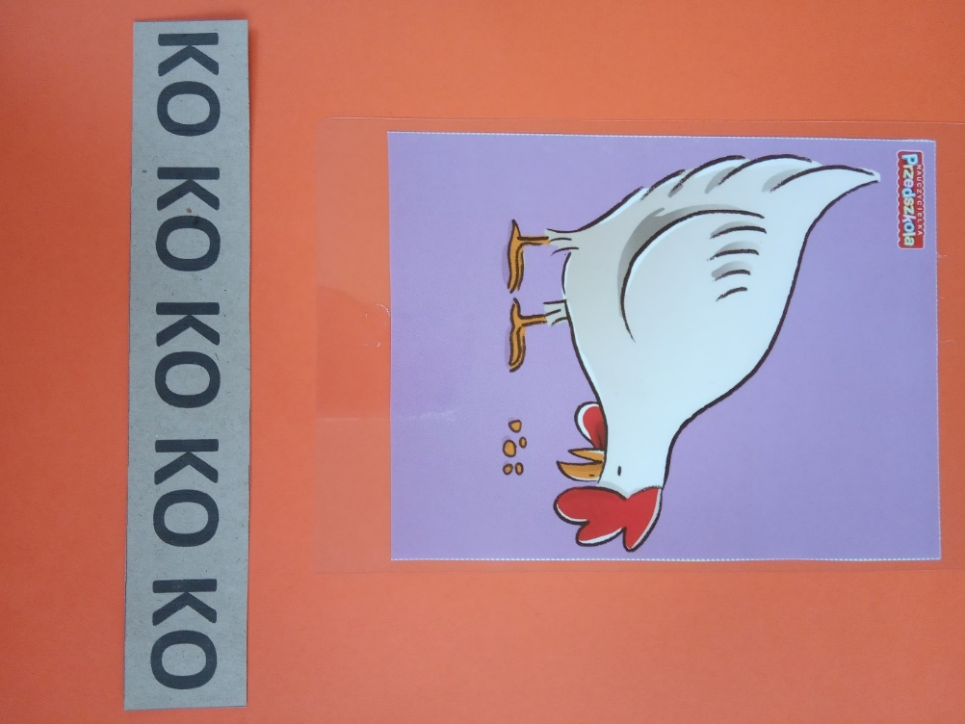

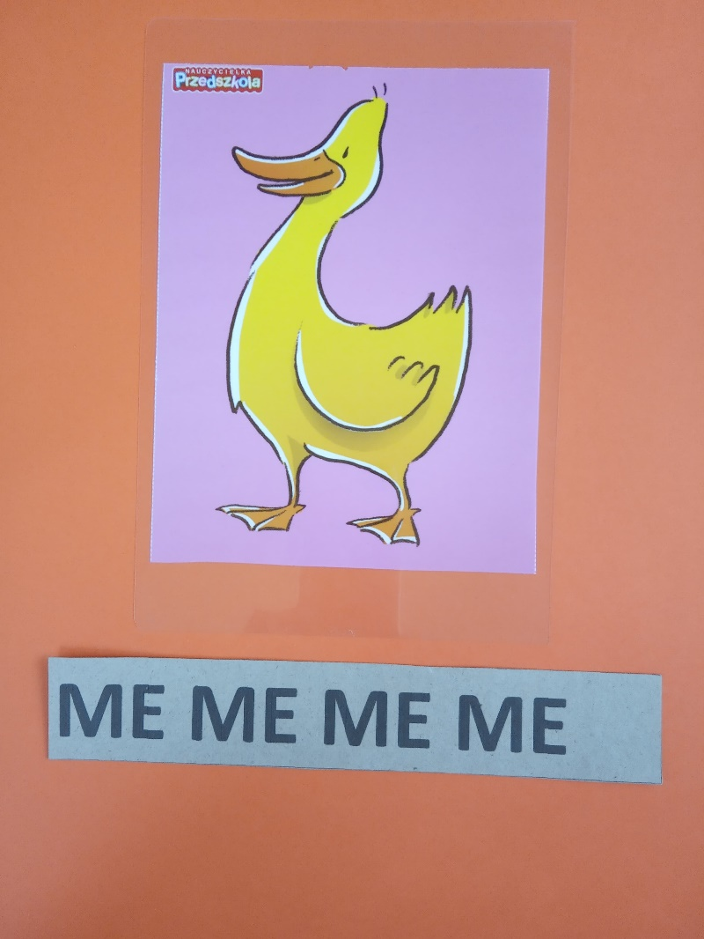

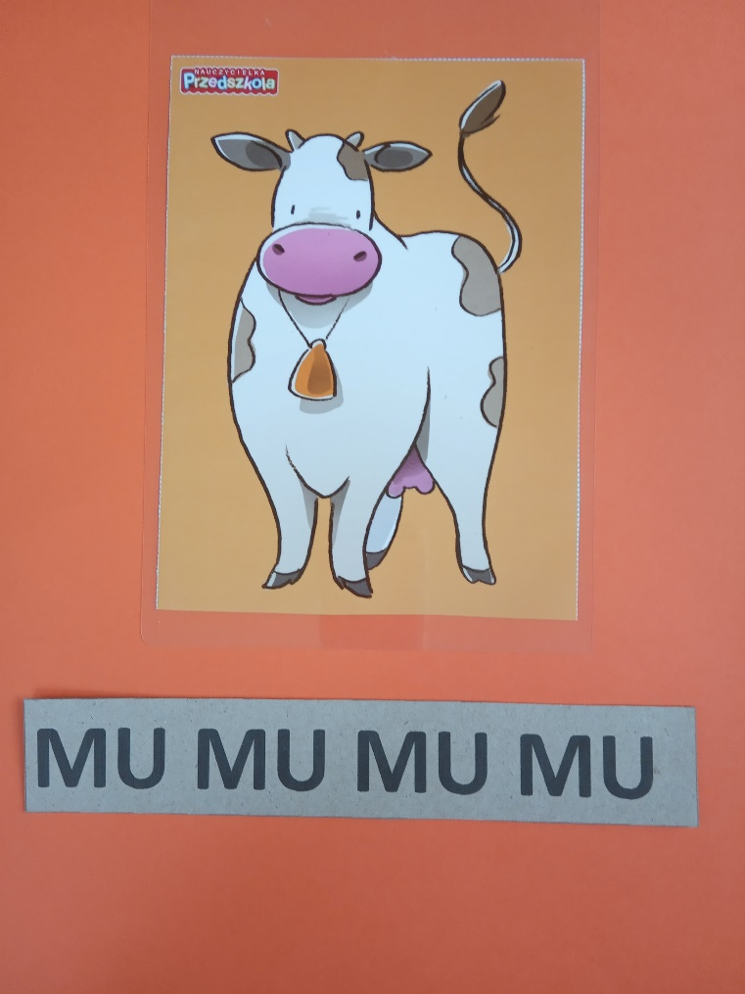

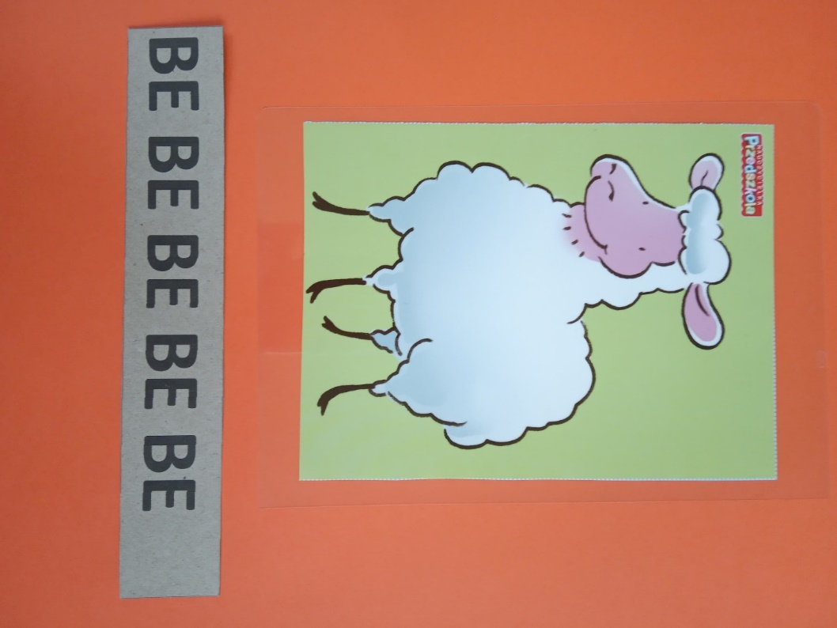

Tak, macie rację! Florka się pomyliła i źle opisała kaczkę. Powinno być „kwa, kwa, kwa”.

Ułóżcie teraz z każdym zwierzątkiem zdanie i policzcie wyrazy.

Nasze zdania są takie:

* Kury znoszą jajka.
* Małe kaczuszki są żółte.
* Miś Profesor bardzo lubi krowy.
* Owce dają ludziom wełnę.

(3, 4, 5, 4)